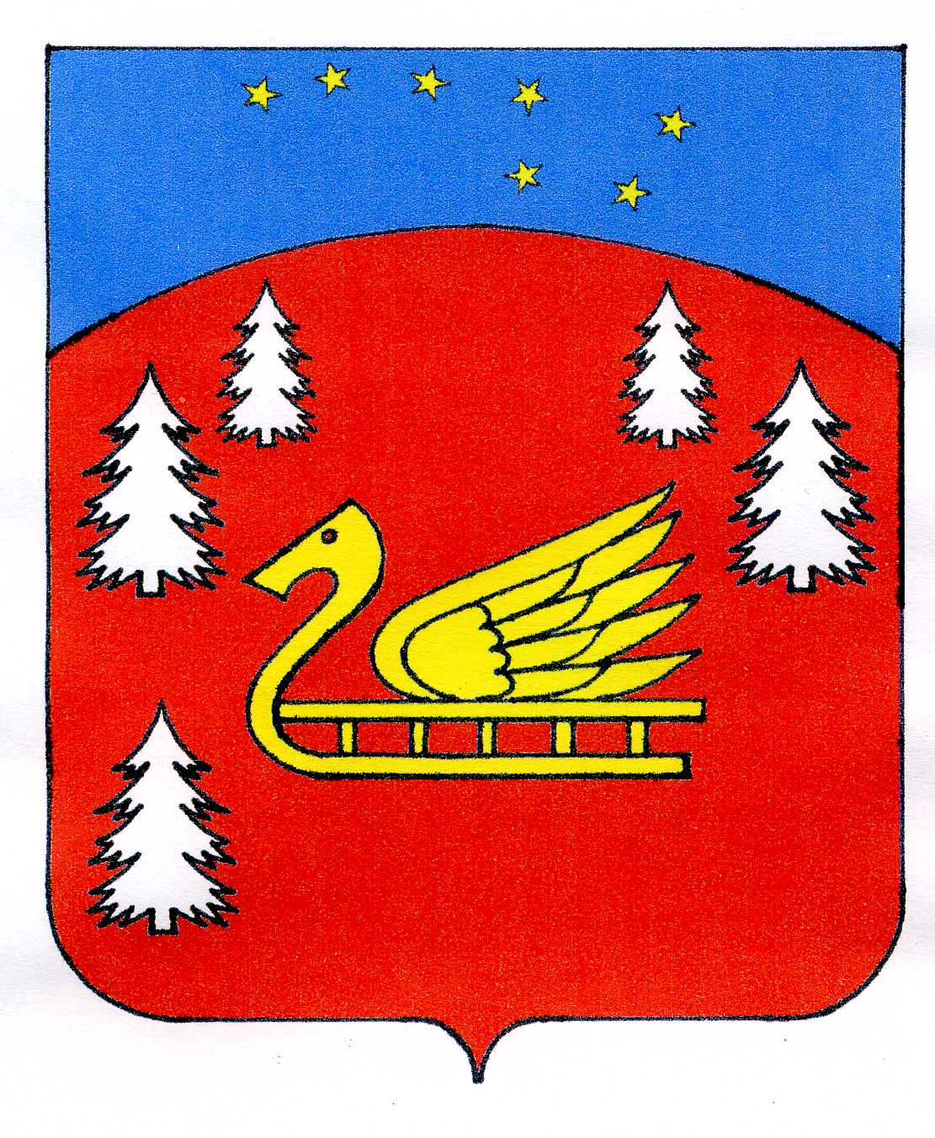
Совет депутатов
муниципального образования Красноозерное сельское поселение
муниципального образования Приозерский муниципальный район
Ленинградской области.

Р Е Ш Е Н И Е

От 30 августа 2021 года №91

Об утверждении должностных окладов муниципальных служащих администрации муниципального образования Красноозерное сельское поселение

В соответствие с Федеральным законом от 02.03.2007г. № 25-ФЗ «О муниципальной службе в Российской Федерации», Областным законом Ленинградской области от 11.03.2008г. № 14-оз «О правовом регулировании муниципальной службы в Ленинградской области», п.2 ст.6 Решения Совета депутатов от 14.12.2020 г. № 62 «О бюджете муниципального образования Красноозерное сельское поселение муниципального образования Приозерский муниципальный район Ленинградской области на 2021 год и плановый период 2022 и 2023 годов», Уставом муниципального образования Красноозерное сельское поселение муниципального образования Приозерский муниципальный район Ленинградской области, в целях стимулирования труда муниципальных служащих и работников администрации Совет депутатов МО Красноозерное сельское поселение РЕШИЛ:

- Утвердить размеры должностных окладов и ежемесячного денежного поощрения муниципальных служащих администрации муниципального образования Красноозерное сельское поселение с 01 сентября 2021 года согласно Приложению № 1.
- Утвердить размеры ежемесячных надбавок к должностному окладу за классный чин муниципальных служащих муниципального образования Красноозерное сельское поселение с 01 сентября 2021 года согласно Приложению № 2.
- Настоящее решение подлежит официальному опубликованию в средствах массовой информации, на сайте администрации муниципального образования Красноозерное сельское поселение и распространяется на правоотношения, возникшие с 01 сентября 2021 года.
- Настоящее решение вступает в силу с момента опубликования его в средствах массовой информации.
- Контроль над исполнением настоящего решения возложить на постоянную комиссию Совета депутатов по экономике, бюджету, налогам и муниципальной собственности.

Глава муниципального образования Красноозерное сельское поселение М.И. Каппушев

Исп.: Смирнова Н.Г..

тел.: 67-525

Разослано: дело-3, Ком.фин.-1, бухг.-1, прокуратура -1

Утверждено
Решением Совета депутатов
МО Красноозерное сельское поселение
МО Приозерский муниципальный район
Ленинградской области
От 30 августа 2021 г. № 91
Приложение №1

Размеры должностных окладов
и ежемесячного денежного поощрения
муниципальных служащих
МО Красноозерное сельское поселение
МО Приозерский муниципальный район Ленинградской области

№ п/п | Наименование должностей | Должностной  оклад | Ежемесячное денежное поощрение
1 | Глава администрации | 15 753,41 | 15 753,41
2 | Заместитель главы | 13 391,18 | 13 391,18
3 | Начальник сектора-экономики и финансов | 9 373,76 | 9 373,76
4 | Ведущий специалист (землеустроитель) | 8 704,13 | 8 704,13
5 | Ведущий специалист (бухгалтер) | 8 704,13 | 8 704,13
6 | Ведущий специалист (делопроизводитель) | 8 704,13 | 8 704,13
 | Итого | 64 630,74 | 64 630,74

Утверждено
Решением Совета депутатов
МО Красноозерное сельское поселение
МО Приозерский муниципальный район
Ленинградской области
От 30 августа 2021 г №91
Приложение № 2

Размеры ежемесячных надбавок
к должностному окладу за классный чин
муниципальных служащих МО Красноозерное сельское поселение
МО Приозерский муниципальный район Ленинградской области

№  п/п | Наименование классного чина | Размер надбавки  за классный  чин, в рублях
1. | муниципальный служащий муниципального образования Красноозерное сельское поселение 1 класса | 4904,35
2. | муниципальный служащий муниципального образования Красноозерное сельское поселение 2 класса | 4648,55
3. | муниципальный служащий муниципального образования Красноозерное сельское поселение 3 класса | 4392,75
4. | муниципальный служащий муниципального образования Красноозерное сельское поселение 4 класса | 4136,95
5. | муниципальный служащий муниципального образования Красноозерное сельское поселение 5 класса | 3881,15
6. | муниципальный служащий муниципального образования Красноозерное сельское поселение 6 класса | 3625,36
7. | муниципальный служащий муниципального образования Красноозерное сельское поселение 7 класса | 3369,57
8. | муниципальный служащий муниципального образования Красноозерное сельское поселение 8 класса | 3113,77
9. | муниципальный служащий муниципального образования Красноозерное сельское поселение 9 класса | 2857,96
10. | муниципальный служащий муниципального образования Красноозерное сельское поселение 10 класса | 2603,30
11. | муниципальный служащий муниципального образования Красноозерное сельское поселение 11 класса | 2416,73
12. | муниципальный служащий муниципального образования Красноозерное сельское поселение 12 класса | 2205,28
13. | муниципальный служащий муниципального образования Красноозерное сельское поселение 13 класса | 2046,38
14. | муниципальный служащий муниципального образования Красноозерное сельское поселение 14 класса | 1859,90
15. | муниципальный служащий муниципального образования Красноозерное сельское поселение 15 класса | 1766,48

